Методические рекомендации экспертным организациям
по представлению сведений и документов
в целях включения в Единый государственный реестр
заключений экспертизы проектной документации
объектов капитального строительства

СОДЕРЖАНИЕ

Предисловие 5
Термины и определения 6
I. Общие положения 8
II. Создание Обращения «Доступ к разделу «экспертная организация» сервиса «личный кабинет» 9
Шаг 1 9
1.1. Сведения об организации 9
1.2. Сведения, подтверждающие полномочия организации 10
1.3. Информация об организации, по отношению к которой являетесь правопреемником 12
1.4. К Обращению прилагаю следующие документы 12
Шаг 2 12
III. Создание Обращения «Формирование проекта раздела Реестра» 13
Шаг 1 13
Подраздел 1. Заключение экспертизы 13
1.1. Сведения об объекте экспертизы 15
1.2. Сведения об экспертной организации 16
1.3. Сведения об экспертах, подписавших заключение 16
1.4. Сведения о лице, утвердившем заключение экспертизы 18
1.5. Особые отметки, в том числе сведения о ранее выданных заключениях экспертизы в отношении проектной документации, подготовленной применительно к тому же объекту капитального строительства и (или) результатов инженерных изысканий, выполненных в отношении этого объекта капитального строительства 19
1.6. Источник финансирования 19
1.7. Дополнительная информация 23
Шаг 2 23
Подраздел 2. Сведения, содержащиеся в документах, представленных для проведения экспертизы проектной документации 23
2.1. Основные проектируемые технико-экономические показатели 25
2.2. Сведения об объектах капитального строительства 31
2.3. Сметная стоимость объекта капитального строительства 32
2.4. Сведения о проверке достоверности определения сметной стоимости 33
2.5. Сведения о природных и иных условиях территории, на которой планируется осуществлять строительство 33
2.6. Сведения о застройщике (техническом заказчике), обеспечившем подготовку проектной документации 34
2.7. Сведения об индивидуальных предпринимателях и (или) юридических лицах, подготовивших проектную документацию 36
2.8. Сведения об использовании при подготовке проектной документации проектной документации повторного использования, в том числе экономически эффективной 38
2.9. Дополнительная информация 39
Подраздел 3. Сведения, содержащиеся в документах, представленных для проведения экспертизы результатов инженерных изысканий 39
3.1. Сведения о результатах инженерных изысканий 40
3.2. Сведения о застройщике (техническом заказчике), обеспечившем проведение инженерных изысканий 42
Шаг 4 44
Шаг 5 45
IV. Доработка проекта раздела Реестра 48
V. Создание Обращения «Изменение раздела Реестра в связи с обнаружением технической ошибки» 49
Шаг 1 49
Шаг 2 50
Шаг 3 50
VI. Создание Обращения «Изменения раздела Реестра в части обновления блока «Особые отметки» 51
Шаг 1 51
Шаг 2 52
1.1. Сведения об организации 52
1.2. Сведения о разделе Реестра 53
1.3. «Изменение Особых отметок» 53
1.4. «К Обращению прилагаю следующие документы:» 54
Шаг 3 54
VI. Создание Обращения «Предоставление выписки по разделу Реестра» («Предоставление выписки в объеме общедоступных сведений») 55
Шаг 1 55
1.1. Сведения об организации 55
1.2. Предоставить выписку из указанного раздела Реестра 56
Шаг 2 56

Предисловие

Настоящие методические рекомендации разработаны ФАУ «Главгосэкспертиза России» во исполнение приказа Минстроя России от 29.06.2018 № 380/пр с целью методической поддержки пользователей Государственной информационной системы «Единый государственный реестр заключений экспертизы проектной документации объектов капитального строительства» и разъяснения особенностей предоставления сведений и документов по заключениям экспертизы проектной документации и/или результатов инженерных изысканий экспертными организациями в целях включения в Единый государственный реестр заключений экспертизы проектной документации объектов капитального строительства.
Методические рекомендации основываются на положениях:
- статьи 50.1 Градостроительного кодекса Российской Федерации;
- Правил формирования единого государственного реестра заключений экспертизы проектной документации объектов капитального строительства, утвержденных постановлением Правительства Российской Федерации
от 24.07.2017 № 878;
- Порядка ведения единого государственного реестра заключений экспертизы проектной документации объектов капитального строительства и предоставления содержащихся в нем сведений и документов, утвержденного приказом Минстроя России от 22.02.2018 № 115/пр;
- Требований к составу, содержанию и порядку оформления заключения государственной экспертизы проектной документации и (или) результатов инженерных изысканий, утвержденных приказом Минстроя России от 08.06.2018 № 341/пр.

Термины и определения

ГИС ЕГРЗ – государственная информационная система «Единый государственный реестр заключений экспертизы проектной документации объектов капитального строительства».
Государственный заказчик – федеральные органы исполнительной власти, органы исполнительной власти субъекта Российской Федерации, органы местного самоуправления, юридические лица, созданные Российской Федерацией, субъектом Российской Федерации, муниципальным образованием, юридические лица, доля Российской Федерации, субъекта Российской Федерации, муниципального образования в уставном (складочном) капитале которых составляет более 50 процентов.
ЕСИА – федеральная государственная информационная система «Единая система идентификации и аутентификации в инфраструктуре, обеспечивающей информационно-технологическое взаимодействие информационных систем, используемых для предоставления государственных и муниципальных услуг в электронной форме».
ИНН – идентификационный номер налогоплательщика.
Обращение – электронная форма обращения через ГИС ЕГРЗ.
ОГРН – основной государственный регистрационный номер.
ОГРНИП – основной государственный регистрационный номер индивидуального предпринимателя.
Оператор – работник ФАУ «Главгосэкспертиза России», получивший доступ к ГИС ЕГРЗ в целях обеспечения реализации полномочий
ФАУ «Главгосэкспертиза России» по формированию и ведению Реестра.
Положение – Положение об организации и проведении государственной экспертизы проектной документации и результатов инженерных изысканий, утвержденное постановлением Правительства Российской Федерации от 05.03.2007 № 145.
Правила – Правила формирования единого государственного реестра заключений экспертизы проектной документации объектов капитального строительства, утвержденные постановлением Правительства Российской Федерации от 24.07.2017 № 878.
Портал Госуслуг – федеральная государственная информационная система «Единый портал государственных и муниципальных услуг (функций)» (https://www.gosuslugi.ru/).
Порядок – Порядок ведения единого государственного реестра заключений экспертизы проектной документации объектов капитального строительства, утвержденного приказом Минстроя России от 22.02.2018 № 115/пр.
Реестр – Единый государственный реестр заключений экспертизы проектной документации объектов капитального строительства.
Свидетельство об аккредитации – свидетельство об аккредитации юридического лица на право проведения негосударственной экспертизы проектной документации и результатов инженерных изысканий.
Требования – Требования к составу, содержанию и порядку оформления заключения государственной экспертизы проектной документации и (или) результатов инженерных изысканий, утвержденные приказом Минстроем России от 08.06.2018 № 341/пр.
УКЭП – усиленная квалифицированная электронная подпись.
ЭО, экспертная организация – федеральные органы исполнительной власти, органы исполнительной власти субъектов Российской Федерации, уполномоченные на проведение государственной экспертизы проектной документации и (или) результатов инженерных изысканий, подведомственные указанным органам государственные (бюджетные или автономные) учреждения, Госкорпорация «Росатом», юридические лица, аккредитованные на право проведения государственной и/или негосударственной экспертизы проектной документации и/или результатов инженерных изысканий.

Иные термины и определения применяются в соответствии с нормами Правил, Порядка и Требований.

Общие положения

В соответствии с пунктом 14 Порядка при подготовке проекта раздела Реестра экспертная организация осуществляет заполнение предусмотренных Порядком разделов на основании сведений, представленных в заключении экспертизы.
В соответствии с пунктом 17 Порядка внесение в проект раздела Реестра отсутствующих в заключении экспертизы сведений не допускается. Вместо сведений, подлежащих заполнению и включению в проект раздела Реестра, но отсутствующих в заключении экспертизы, при подготовке проекта раздела Реестра проставляется отметка «нет данных» (проставляется специальная отметка рядом с полем), а вместо сведений, не подлежащих заполнению и включению в проект раздела Реестра, – отметка «не требуется».

Создание Обращения «Доступ к разделу «экспертная организация» сервиса «личный кабинет»

Создает Обращение на доступ к разделу «экспертная организация» сервиса «личный кабинет» исключительно руководитель экспертной организации.
Создание Обращения включает в себя 2 шага:
- Шаг 1 – ввод общей информации об экспертной организации и загрузка документов.
- Шаг 2 – проверка включенных в Обращение сведений, подписание Обращения УКЭП и регистрация его в ГИС ЕГРЗ.

Шаг 1

1.1. Сведения об организации
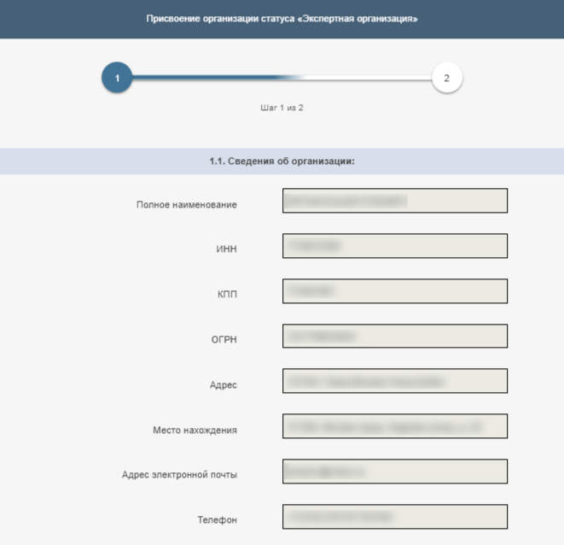

Поля данного раздела заполняются автоматически – переносятся данные, внесенные при регистрации юридического лица в ЕСИА. В случае если данные об экспертной организации неактуальны, необходимо произвести корректировку данных о юридическом лице на Портале Госуслуг, после чего произвести повторный вход в ГИС ЕГРЗ и создать новое Обращение.

1.2. Сведения, подтверждающие полномочия организации
«Форма экспертизы» – указывается из выпадающего списка (в соответствии с документами, подтверждающими полномочия организации на проведение экспертизы):
- государственная;
- негосударственная;
- государственная/негосударственная.
«Документы, подтверждающие полномочия по проведению экспертизы» – необходимо перечислить документы, на основании которых экспертная организация наделена полномочиями на проведение государственной или негосударственной экспертизы (для государственных учреждений это приказ/постановление (иной распорядительный акт) о создании учреждения и его устав в актуальной редакции (с изменениями) (в случае если были внесены изменения в наименование юридического лица, в это организационно-правовую и/или была проведена реорганизации экспертной организации также подлежат внесению соответствующие распорядительные документы), для организаций, выполняющих негосударственную экспертизу – свидетельство(а) об аккредитации).
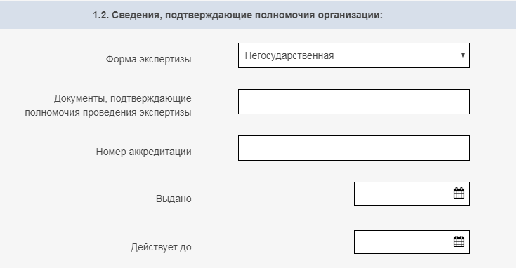

«Номер аккредитации» – следует указать номер свидетельства об аккредитации (для негосударственных экспертиз). Обычно номер имеет следующий формат – RA.RU.XXXXXX или РОСС RU.0001.XXXXXX, где XXXXXX– шестизначное число. Номер указывается без знака «№».
Примечание: для государственных экспертных организаций поле «Номер аккредитации» отсутствует.
В поле «Выдано» – указывается:
- для государственных экспертных организаций – дата создания экспертной организации;
- для негосударственных экспертных организаций – дата начала действия аккредитации.
«Действует до» – указывается дата окончания действия свидетельства об аккредитации для негосударственных экспертных организаций. Для государственных экспертных организаций это поле заменяется на отметку «Бессрочно». В случае если у государственной экспертной организации предусмотрен срок окончания полномочий на проведении государственной экспертизы, отметку «Бессрочно» можно снять и указать дату окончания полномочий.
В случае если у экспертной организации несколько свидетельств об аккредитации, рекомендуется в поле «Документы, подтверждающие полномочия проведения экспертизы» перечислить все номера свидетельств, а в полях «Номер аккредитации», «Выдано», «Действует до» указать реквизиты того свидетельства, срок окончания действия которого наиболее поздний. Этих же рекомендаций следует придерживаться и в случае оформления Обращения при форме экспертизы «государственная/негосударственная».
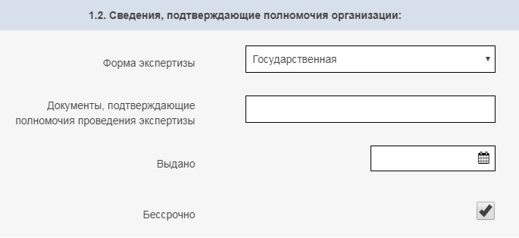

Примечание: за 10 дней до окончания срока аккредитации в адрес руководителя экспертной организации, а также на дополнительные электронные адреса, указанные в настройках ГИС ЕГРЗ, поступит информационное сообщение об окончании срока действия прав на доступ к разделу «экспертная организация» сервиса «личный кабинет». В случае если до окончания срока действия аккредитации не будет подано новое Обращение «Доступ к разделу «экспертная организация» сервиса «личный кабинет» доступ к сервису будет прекращен.

1.3. Информация об организации, по отношению к которой являетесь правопреемником
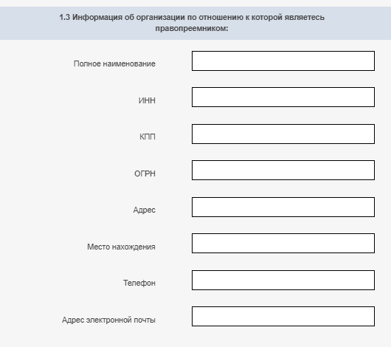

Данный раздел заполняется, если экспертная организация была образована в результате реорганизации и является правопреемником по отношению к иной экспертной организации, если у организации изменилась организационно-правовая форма. Во всех иных случаях данные поля не заполняются.

1.4. К Обращению прилагаю следующие документы
Необходимо загрузить документы, указанные в поле «Документы, подтверждающие полномочия проведения экспертизы» и открепленные УКЭП к ним, в случае если документы не содержат прикрепленных УКЭП.

Шаг 2

На 2-м шаге экспертной организацией производится:
- проверка полноты представляемых сведений и их соответствие прилагаемым документам;
- проверка комплектности документов;
- подписание Обращения с помощью УКЭП.

Создание Обращения «Формирование проекта раздела Реестра»

Создает проект раздела Реестра либо руководитель экспертной организации, либо сотрудник экспертной организации, наделенный руководителем организации в ГИС ЕГРЗ соответствующими полномочиями.
Создание проекта раздела Реестра включает в себя 5 шагов:
- Шаг 1 – ввод общей информации о заключении экспертизы.
- Шаг 2 – ввод информации о проектной документации и лицах, осуществивших ее подготовку.
- Шаг 3 – ввод информации о результатах инженерных изысканий и лицах, осуществивших их проведение.
- Шаг 4 – загрузка документов.
- Шаг 5 – проверка включенных в проект раздела Реестра сведений, комплектности включенных в проект раздела Реестра документов, подписание проекта раздела Реестра УКЭП и регистрация его в ГИС ЕГРЗ.

Шаг 1

Подраздел 1. Заключение экспертизы
Все поля данного подраздела обязательны для заполнения.
Ни одно поле данного подраздела не может быть заполнено значениями «Нет данных» или «Не требуется».

«Дата заключения экспертизы» – указывается дата утверждения заключения экспертизы уполномоченным на то лицом путем подписания электронного документа УКЭП (дата формирования электронной подписи документа).
«Результат проведенной экспертизы» – выбирается из выпадающего списка в соответствии с заключением экспертизы – положительное либо отрицательное заключение. Данная информация содержится на титульном листе заключения экспертизы.

«Форма экспертизы» – выбирается из выпадающего списка в соответствии с заключением экспертизы – государственная либо негосударственная. В случае если на титульном листе заключения экспертизы не отражена данная информация, поле заполняется в соответствии с данными заключения экспертизы в разделе «Основания для проведения экспертизы».

«Номер субъекта РФ, на территории которого располагается объект капитального строительства» – выбирается из выпадающего списка в соответствии с заключением экспертизы. Если объект располагается на территории нескольких субъектов Российской Федерации или за пределами территории Российской Федерации, необходимо выбрать пункт «Объект расположен на территории двух и более субъектов РФ – 00».

1.1. Сведения об объекте экспертизы

«Вид объекта экспертизы» – указывается из выпадающего списка в соответствии с данными, представленными на титульном листе заключения экспертизы:
- проектная документация;
- результаты инженерных изысканий;
- проектная документация и результаты инженерных изысканий.

«Наименование объекта экспертизы» – указывается в соответствии с данными, представленными на титульном листе заключения экспертизы.
В случае если на титульном листе заключения также указан адрес объекта (и он не является частью наименования объекта экспертизы, т.е. указан отдельно от наименования, отделен пустой строкой, представлен в скобках и т.д.), то адрес в данном поле не указывается.

1.2. Сведения об экспертной организации
Поля данного раздела заполняются автоматически – переносятся данные, указанные при регистрации юридического лица в ЕСИА. В случае если данные об экспертной организации неактуальны, необходимо произвести корректировку данных о юридическом лице на Портале Госуслуг, затем произвести повторный вход в ГИС ЕГРЗ и начать создание нового проекта раздела Реестра.

1.3. Сведения об экспертах, подписавших заключение
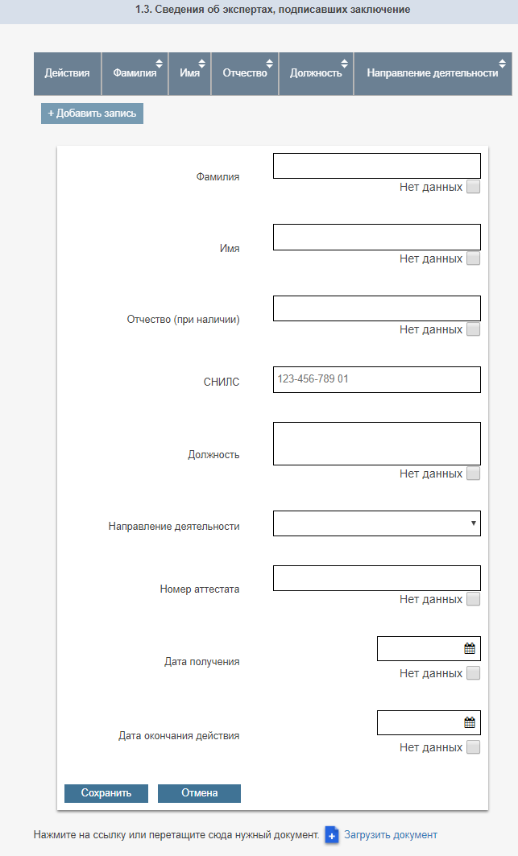

Указываются данные всех экспертов, подписавших заключение экспертизы, на основании которого создается проект раздела Реестра (фамилия, имя, отчество, СНИЛС, должность, направление деятельности (выбирается из выпадающего списка), номер квалификационного аттестата, дата получения и окончания действия аттестата) в соответствии с перечнем экспертов, участвовавших в подготовке заключения экспертизы и подписавших его. В случае если в заключении экспертизы отсутствует сведения, то в соответствующих полях проставляется отметка «Нет данных».
Для частичного заполнения сведений об экспертах из электронных подписей заключения экспертизы нужно нажать кнопку «Загрузить документ» и выбрать файл заключения экспертизы. Если заключение подписано с помощью открепленных подписей, то необходимо загрузить открепленные подписи. После загрузки всех необходимых подписей необходимо нажать кнопку «Загрузить экспертов».
Примечания:
- Фамилия, имя, отчество (при наличии) экспертов указывается в точности как в заключении экспертизы. В случае если указаны только инициалы вместо имени и отчества (при наличии), указываются инициалы.
- СНИЛС указывается в случае, если он указан в заключении экспертизы, в ином случае поле не заполняется.
- В случае если эксперт рассматривал несколько разделов проектной документации, для эксперта формируется несколько записей, отличающихся направлением деятельности.
- Направление деятельности указывается в соответствии с квалификационным аттестатом эксперта из выпадающего списка. При этом необходимо учитывать дату получения квалификационного аттестата и указывать направление деятельности в соответствии с элементами списка, действовавшего до вступления в силу приказа Минстроя России
от 29.06.2017 № 941/пр, либо после. При выборе следует указывать направление деятельности с цифровым кодом, соответствующим квалификационному аттестату.

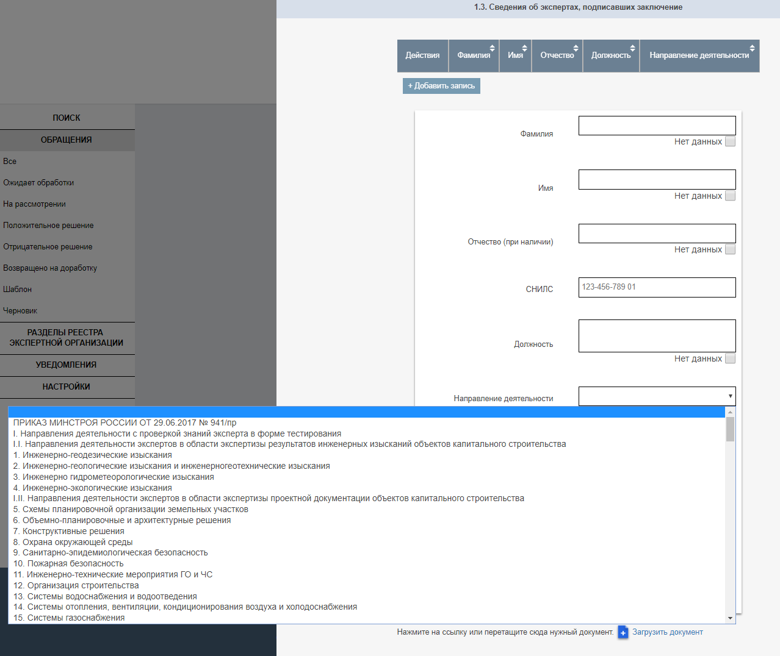

1.4. Сведения о лице, утвердившем заключение экспертизы
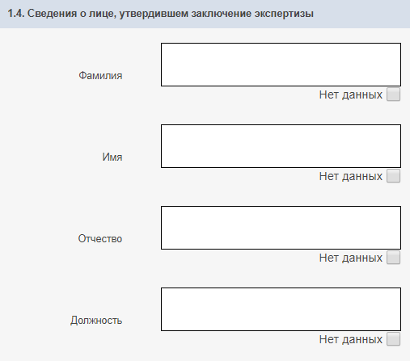

Указываются данные лица, утвердившего заключение экспертизы, на основании которого создается проект раздела Реестра. Данные указаны на титульном листе заключения экспертизы.
Примечание: фамилия, имя, отчество утвердившего заключение экспертизы лица указываются в строгом соответствии с заключением экспертизы – в случае если указаны только инициалы вместо имени и отчества, указываются инициалы. В случае если в заключении экспертизы отсутствует часть или все сведения, то в соответствующих полях проставляется отметка «Нет данных».

1.5. Особые отметки, в том числе сведения о ранее выданных заключениях экспертизы в отношении проектной документации, подготовленной применительно к тому же объекту капитального строительства и (или) результатов инженерных изысканий, выполненных в отношении этого объекта капитального строительства

Необходимо ввести данные о ранее выданном заключении или заключениях экспертизы в отношении проектной документации, подготовленной применительно к тому же объекту капитального строительства и (или) результатам инженерных изысканий, выполненных в отношении этого объекта капитального строительства. Поле заполняется в случае наличия такой информации в заключении экспертизы. Указывается дата, номер и результат (отрицательное или положительное) заключения экспертизы при наличии таких данных в заключении экспертизы.
В данный раздел также вносится информация (в случае ее наличия) о судебных решениях или решениях комиссии Минстроя России в соответствии с пунктом 12 статьи 49 Градостроительного кодекса Российской Федерации (далее – ГрК РФ) о признании заключения экспертизы недействительным либо об отмене подобного решения.

Например:
«Использованы результаты инженерных изысканий – положительное заключение экспертизы от 29.11.2017 №77-1-1-2-052456-2017».
«Первичное отрицательное заключение экспертизы от 29.11.2017 №77-1-1-2-053628-2017».
«Признано недействительным по решению Останкинского районного суда от 12.03.2017 № 178/РС-12».

1.6. Источник финансирования
Поле заполняется исключительно в случае, если финансирование работ предполагается осуществлять полностью или частично за счет средств бюджетов бюджетной системы Российской Федерации, полностью или частично за счет средств юридических лиц, созданных Российской Федерацией, субъектом Российской Федерации, муниципальным образованием, юридических лиц, доля в уставном (складочном) капитале которых Российской Федерации, субъекта Российской Федерации, муниципального образования составляет более 50 процентов (подпункт «к» пункта 9 Требований). В ином случае ставится отметка «Не требуется».

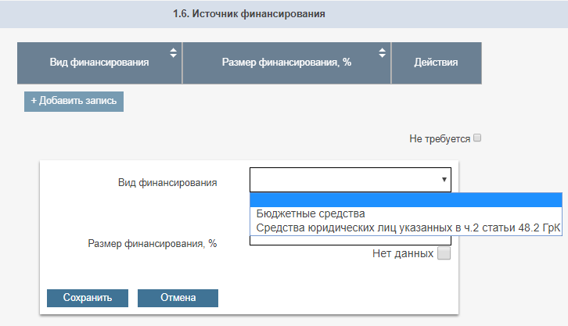

«Вид финансирования» – заполняется в соответствии с разделом «Сведения об источнике (источниках) и размере финансирования строительства, реконструкции, капитального ремонта объекта капитального строительства» заключения экспертизы. Необходимо из выпадающего списка выбрать «Бюджетные средства» либо «Средства юридических лиц, указанных в части 2 статьи 48.2 ГрК РФ».
При выборе «Бюджетные средства» во вновь появившемся списке необходимо выбрать уровень бюджета – «Федеральный бюджет», «Бюджет субъекта РФ», «Местный бюджет», «Бюджет территориального внебюджетного фонда», «Бюджет государственного внебюджетного фонда РФ». В случае если в заключении экспертизы отсутствует сведения, то в соответствующем поле проставляется отметка «Нет данных».
Если финансирование предусмотрено одновременно из разных уровней бюджета, то для каждого уровня бюджета создается отдельная запись.

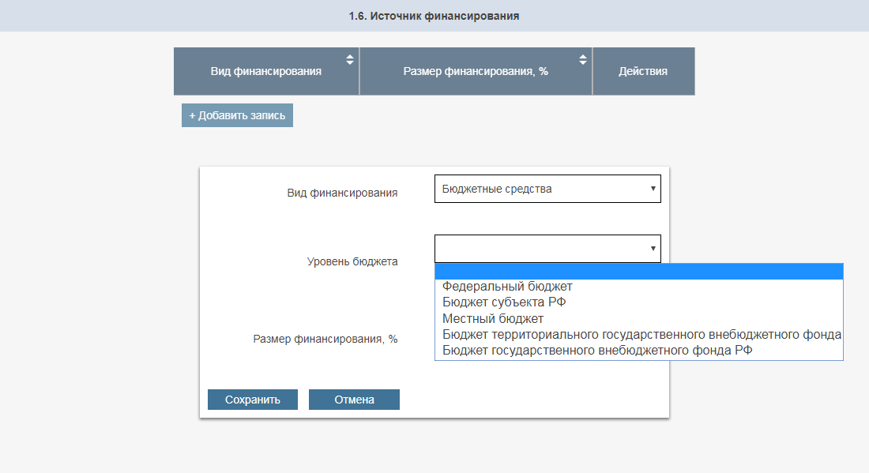

В случае выбора «Средства юридических лиц, указанных в ч. 2 статьи 48.2 ГрК» необходимо указать реквизиты (полное наименование, ИНН, КПП, ОГРН, адрес, местонахождение, телефон, адрес электронной почты) такой организации. В случае если в заключении экспертизы отсутствуют сведения, то в соответствующих полях проставляется отметка «Нет данных».
В случае если в заключении экспертизы указан один адрес для организации, он указывается одинаковым в полях «Адрес» и «Место нахождения». В случае если в заключении экспертизы указаны для организации адрес юридический (официальный и т.д.) и фактический (местоположение, место нахождения и т.д.), то первый указывается в поле «Адрес», второй в поле «Место нахождения». Если в заключении указан почтовый адрес (адрес для корреспонденции) юридического лица, он в проект раздела Реестра не вводится.

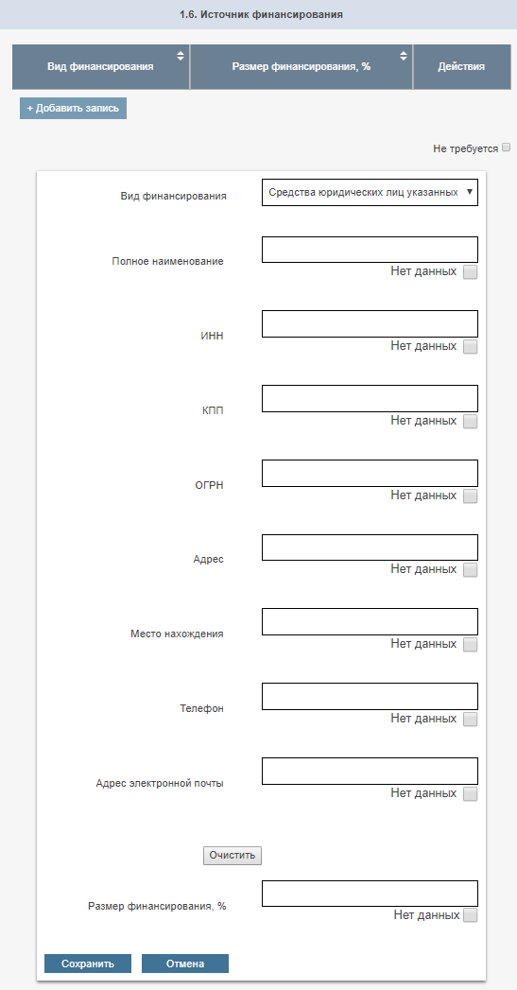

«Размер финансирования, %» – указывается размер финансирования в процентах по каждому источнику финансирования в соответствии с заключением экспертизы.
В случае если в заключении экспертизы отсутствует сведения, то в соответствующих полях проставляется отметка «Нет данных».

1.7. Дополнительная информация

Поле является необязательным. Заполняется на усмотрение экспертной организации.
Например, можно указать, что финансирование проводилось за счет частных средств.

Шаг 2

Данные на втором шаге заполняются при выборе на первом шаге в поле «Вид объекта экспертизы» значений «Проектная документация» или «Проектная документация и результаты инженерных изысканий». В ином случае данный шаг становится недоступен в системе и все поля, представленные на данном шаге, автоматически заполняются отметкой «Не требуется» (в соответствии с пунктом 17 Порядка).

Подраздел 2. Сведения, содержащиеся в документах, представленных для проведения экспертизы проектной документации
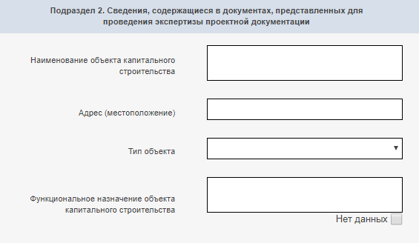

«Наименование объекта капитального строительства» – заполняется в соответствии с разделом «Сведения о наименовании объекта капитального строительства, его почтовый (строительный) адрес или местоположение») заключения экспертизы».
Наименование объекта капитального строительства заполняется в соответствии с наименованием объекта экспертизы, но при этом должно отражать:
- для сложного объекта, входящего в состав имущественного комплекса, состоящего из нескольких объектов капитального строительства, функциональное назначение (например, «Жилой микрорайон
на 3000 жителей», «Фабрика по производству мебели»);
- для простого объекта конечное здание, строение или сооружение (например, «Здание детского сада на 150 мест», «Гараж на 1000 машиномест (3 этажа)»).
Примечание: «Наименование объекта экспертизы» и «Наименование объекта капитального строительства» могут отличаться (например, «Наименование объекта экспертизы» – «Перекладка внутриплощадочных сетей водопровода для детского сада на 150 мест», «Наименование объекта капитального строительства» – «Сети водопровода»).
«Адрес (местоположение)» – заполняется в соответствии с разделом «Сведения о наименовании объекта капитального строительства, его почтовый (строительный) адрес или местоположение» заключения экспертизы.
«Тип объекта» – заполняется в соответствии с разделом «Сведения об объекте капитального строительства, применительно к которому подготовлена проектная документация» заключения экспертизы из выпадающего списка:
- «нелинейный» – указывается для объектов производственного и непроизводственного назначения;
- «линейный» – указывается для линейных объектов;
- «нет данных» – указывается, если явная информация о типе объекта отсутствует в заключении экспертизы.

Примечание: Значение данного пункта влияет на структуру папок для загрузки проектной документации на 4-м шаге формирования проекта раздела Реестра.

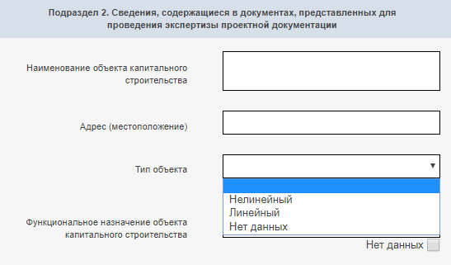

«Функциональное назначение объекта» – указывается в соответствии с разделом «Сведения о функциональном назначении объекта капитального строительства» заключения экспертизы.
Примечание: в текстовое поле вносится описание функционального назначения в полном соответствии с заключением экспертизы. В случае если в заключении экспертизы отсутствуют сведения, то в соответствующем поле проставляется отметка «Нет данных».

2.1. Основные проектируемые технико-экономические показатели

Данный раздел заполняется в соответствии с разделом «Сведения о технико-экономических показателях объекта капитального строительства» заключения экспертизы. Все перечисленные в данном разделе ТЭП должны быть указаны в проекте раздела Реестра. Также, если в разделе заключения «Выводы по результатам рассмотрения проектной документации» есть отметка об изменении всех или некоторых ТЭП в связи с внесенными изменениями в проектную документацию, указанию в ЕГРЗ подлежат новые значения ТЭП. Иные ТЭП, встречающиеся в тексте заключения, в проект раздела Реестра не включаются.
Примечания:
- При создании записи по ТЭП необходимо указывать единицу измерения в наименовании ТЭП через запятую. Если необходимо указать единицу измерения, требующую отображение верхнего или нижнего индекса, то такой индекс указывается обычным символом без пробела от основного наименования единицы измерения.
Например: м² указывается как м2.
В заключении экспертизы указано:
Площадь застройки - 71 695.00 м².

В проекте раздела Реестра указывается:
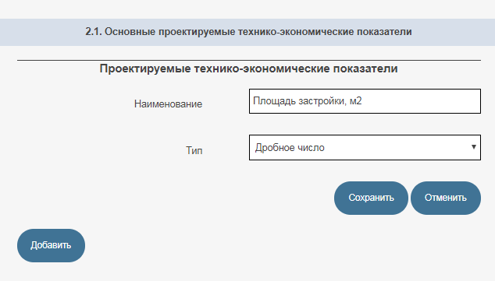

- При создании записи по ТЭП, указывая Тип параметра (Строка, Целое число, Дробное число), необходимо придерживаться того типа данных, в которых представлены показатели в заключении экспертизы. Не рекомендуется для числовых значений использовать тип параметра «Строка».

- Если при создании нового ТЭП в выпадающем списке существует ТЭП с необходимыми параметрами, то при создании записи по ТЭП следует использовать данную запись, для этого вместо ввода наименования необходимо выбрать элемент из списка – поле «Наименование» и «Тип» заполнятся автоматически.

Например:
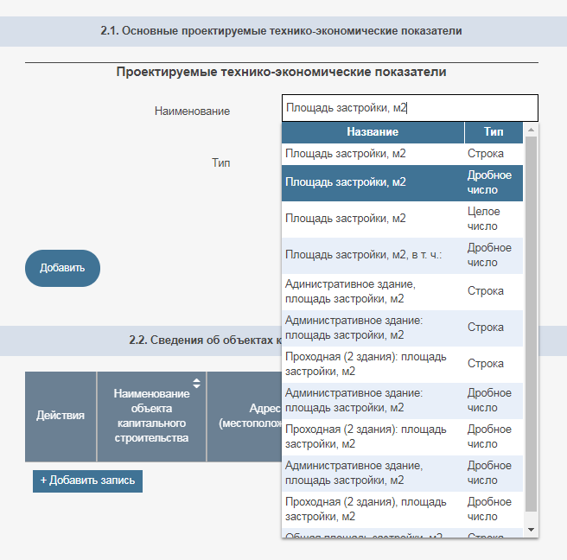

- Если ТЭП в заключении экспертизы имеют составную структуру, то указываются как общий ТЭП, так и все составляющие элементы ТЭП.
Например:
В заключении экспертизы указано:
Площадь застройки - 71 695.00 м²,
в том числе:
- стадиона (включая отдельно стоящие ТП) - 68 000.00 м²;
- входных групп, центра билетирования - 3 585.00 м²;
- транспортных КПП - 110.00 м².

В проекте раздела Реестра указывается:
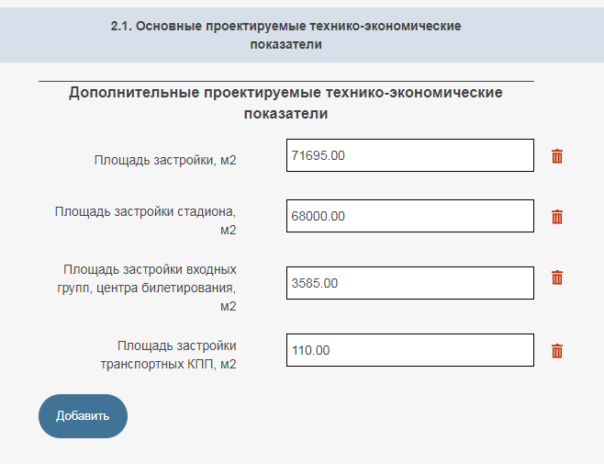

- Если в заключении экспертизы ТЭП указаны в таблице для разных этапов, необходимо внести записи по ТЭП итоговые для всего проекта.
Например:
В заключении экспертизы указано:
№ п/п | Наименование показателя | Ед.  изм. | Показатель
 |  |  | 1 этап | 2 этап | 3 этап | Полное развитие
1 | Грузооборот - транспортный поток,  в т.ч.: | тыс. авто / год | - | 68,0 | 12,0 | 80,0
 | - магистрального автотранспорта: | тыс. авто/год | - | 40,8 | 7,2 | 48,0
 | - автомобили, следующие на пароме без сопровождения водителей, прицепы и полуприцепы; | тыс. авто/год | - | 20,4 | 3,6 | 24,0
 | - несамоходные ролл-трейлеры | тыс. авто/год | - | 6,8 | 1,2 | 8,0

В проекте раздела Реестра указывается:
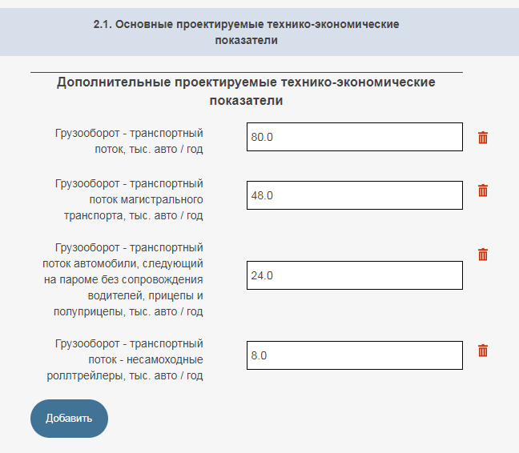

- Если в заключении экспертизы ТЭП указаны в таблице для разных этапов без указания итогового значения, необходимо внести ТЭП для каждого показателя таблицы без привязки к этапу.
Например:
В заключении экспертизы указано:
Наименование показателей | Ед. изм. | 1 этап строительства | 2 этап строительства | 3 этап строительства
Площадь застройки:  - Здание цеха по переработке сырья  - Здание склада готовой продукции  - Здание гаража  - Административные здания | м2  м2  м2 | 1560  3600 | 560 | 2400

В проекте раздела Реестра указывается:
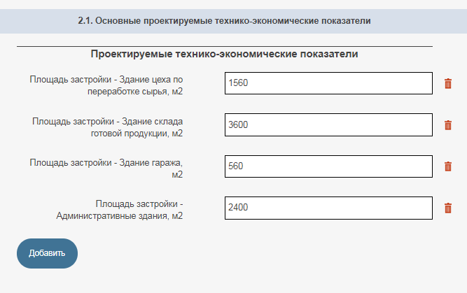

- Если в заключении экспертизы ТЭП указаны для объекта до его изменения (реконструкции, капитального ремонта и т.д.) и после такого изменения, то необходимо указывать исключительно ТЭП объекта после изменения.
Например:
В заключении экспертизы указано:
Наименование показателя | Ед.  изм. | До реконструкции | После реконструкции
Площадь застройки  Строительный объем | м2  м3 | 2009,50  9709,20 | 3120,00  13936,80

В проекте раздела Реестра указывается:
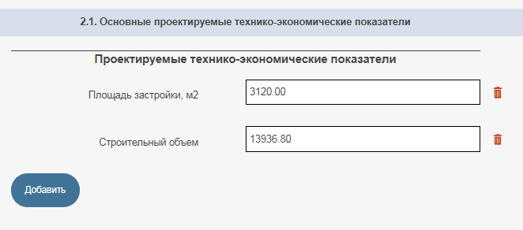

- Если в заключении экспертизы несколько ТЭП и их значения указаны через дробь в одной строке, то необходимо для каждого ТЭП создать отдельную запись.

Например:
В заключении экспертизы указано:
Наименование показателя | Ед.  изм. | Значение показателя
Количество квартир / Жилая площадь квартир | шт./м² | 25 / 3120,00

В проекте раздела Реестра указывается:
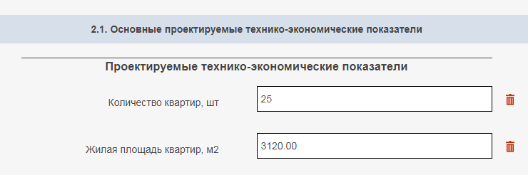

2.2. Сведения об объектах капитального строительства

Данный раздел заполняется в соответствии с разделом «Сведения о зданиях (сооружениях), входящих в состав сложного объекта, применительно к которому подготовлена проектная документация» заключения экспертизы. В случае, если в заключении экспертизы данный раздел отсутствует или не заполнен, то в проекте раздела реестра ставится отметка «Не требуется».
Для каждого здания (сооружения), входящего в состав сложного объекта заполняются поля «Наименование объекта капитального строительства», «Адрес (местоположение)», «Функциональное назначение объекта» аналогично основному объекту, указанному в «Подраздел 2. Сведения, содержащиеся в документах, представленных для проведения экспертизы проектной документации».

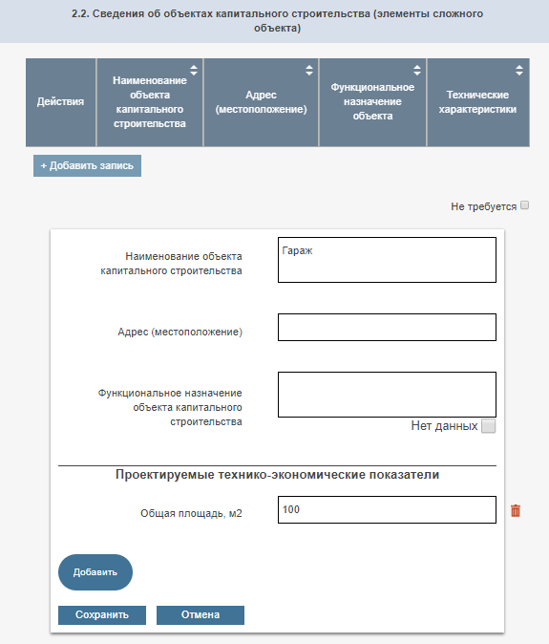

2.3. Сметная стоимость объекта капитального строительства
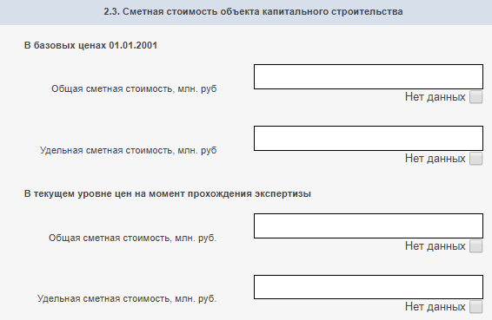

Поля раздела заполняются в соответствии с разделом «Сведения о сметной стоимости строительства, реконструкции, капитального ремонта объекта капитального строительства» заключения экспертизы. В случае отсутствия в заключении экспертизы данного раздела или отсутствия соответствующих сведений в полях проставляются отметки «Нет данных».

2.4. Сведения о проверке достоверности определения сметной стоимости

Выбирается один из пунктов выпадающего списка «Проводилась», «Не проводилась», «Не требуется» либо при отсутствии таких сведений в заключении экспертизы – «Нет данных».
В случае выбора пункта «Проводилась» и при наличии в заключении экспертизы информации о заключении экспертизы по проверке достоверности определения сметной стоимости, подготовленной применительно к тому же объекту капитального строительства, заполняются дата указанного заключения экспертизы, номер заключения и результат проверки (положительное или отрицательное заключение). В случае если в заключении экспертизы отсутствует сведения, то в соответствующих полях проставляется отметка «Нет данных».
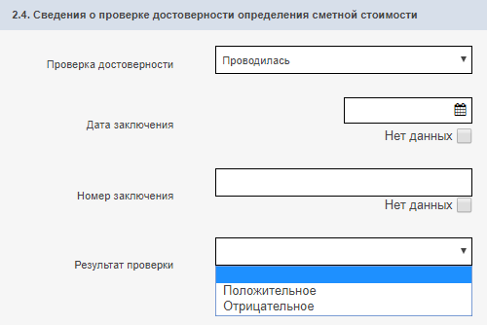

2.5. Сведения о природных и иных условиях территории, на которой планируется осуществлять строительство
В соответствии с разделом «Сведения о природных и техногенных условиях территории, на которой планируется осуществлять строительство, реконструкцию, капитальный ремонт объекта капитального строительства» заключения экспертизы заполняется каждое поле (климатический район и подрайон, инженерно-геологические условия, ветровой район, снеговой район, интенсивность сейсмических воздействий), выбором значения из выпадающего списка.
Для линейных объектов возможен выбор нескольких показателей в каждом поле. Для такого выбора необходимо последовательно выбрать показатели из одного выпадающего списка.
В случае отсутствия в заключении данных о природных и иных условиях в соответствующем поле необходимо выбрать пункт списка «Нет данных».
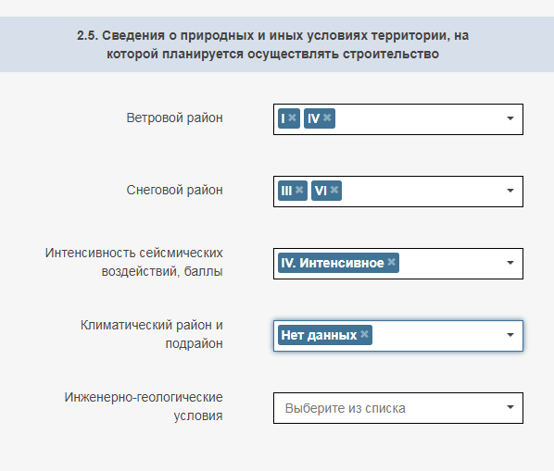

2.6. Сведения о застройщике (техническом заказчике), обеспечившем подготовку проектной документации
Данный раздел заполняется в соответствии с данными, представленными в разделе «Сведения о заявителе, застройщике, техническом заказчике» заключения экспертизы.
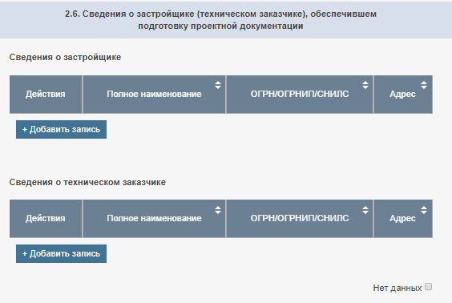

«Сведения о застройщике» – указываются идентификационные сведения о застройщике, обеспечившем подготовку проектной документации (тип (юр. лицо/ИП/физ. лицо), полное наименование, ИНН, КПП, ОГРН (ОГРНИП, СНИЛС), адрес, место нахождения, телефон, адрес электронной почты). В случае если в заключении экспертизы отсутствуют сведения, то в соответствующих полях проставляется отметка «Нет данных».

«Сведения о техническом заказчике» – заполняется исключительно в случае если организация – технический заказчик прямо указана в заключении экспертизы. В противном случае проставляется отметка «Нет данных». Указываются идентификационные сведения о техническом заказчике, обеспечившем подготовку проектной документации (тип (юр. лицо/ИП), полное наименование, ИНН, КПП, ОГРН (ОГРНИП), адрес, место нахождения, телефон, адрес электронной почты). В случае если в заключении экспертизы отсутствует сведения, то в соответствующих полях проставляется отметка «Нет данных».

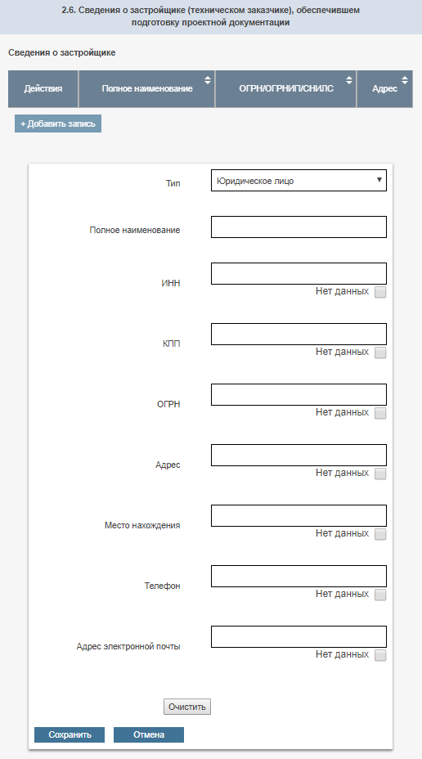

В случае если в заключения экспертизы указан один адрес для организации, он указывается одинаковым в полях «Адрес» и «Место нахождения». В случае если в заключении экспертизы указаны для организации адрес юридический (официальный и т.д.) и фактический (местоположение, место нахождения и т.д.), то первый указывается в поле «Адрес», второй в поле «Место нахождения». Если в заключении указан почтовый адрес (адрес для корреспонденции) юридического лица, он в проект раздела Реестра не вносится.

2.7. Сведения об индивидуальных предпринимателях и (или) юридических лицах, подготовивших проектную документацию
Раздел заполняется в соответствии с разделом «Сведения об индивидуальных предпринимателях и (или) юридических лицах, подготовивших проектную документацию» заключения экспертизы.
Вносится информация в отношении всех юридических лиц и (или) индивидуальных предпринимателей, участвовавших в подготовке проектной документации (разделов, подразделов, частей проектной документации) (тип (юр. лицо/ИП), полное наименование, ИНН, КПП, ОГРН (ОГРНИП), адрес, местонахождение, телефон, адрес электронной почты). В случае если в заключении экспертизы отсутствует сведения, то в соответствующих полях проставляется отметка «Нет данных».
Примечание: организации, выполнявшие инженерные изыскания, в данном пункте не указываются.

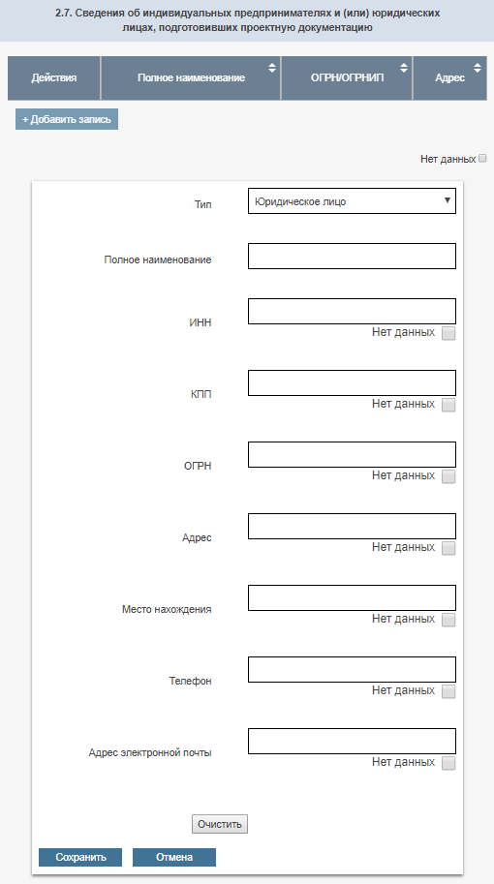

В случае если в заключения экспертизы указан один адрес для организации, он указывается одинаковым в полях «Адрес» и «Место нахождения». В случае если в заключении экспертизы указаны для организации адрес юридический (официальный и т.д.) и фактический (местоположение, место нахождения и т.д.), то первый указывается в поле «Адрес», второй в поле «Место нахождения». Если в заключении указан почтовый адрес (адрес для корреспонденции) юридического лица, он в проект раздела Реестра не вводится.

2.8. Сведения об использовании при подготовке проектной документации проектной документации повторного использования, в том числе экономически эффективной
Заполняется в соответствии с разделом «Сведения об использовании при подготовке проектной документации проектной документации повторного использования, в том числе экономически эффективной проектной документации повторного использования» заключения экспертизы. В случае если в заключении экспертизы отсутствует данный раздел или сведения, то в соответствующем поле проставляется отметка «Нет данных».
При заполнении раздела указываются номера и даты заключений экспертизы использованной проектной документации. Ввод может быть осуществлен из выпадающего списка, в случае если информация о данном заключении уже содержится в Реестре (при этом дата заключения проставляется автоматически и становится недоступна для изменения),
в ином случае оба поля заполняются вручную.

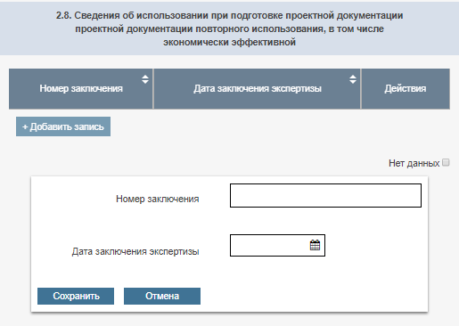

2.9. Дополнительная информация

Поле является необязательным. Заполняется на усмотрение экспертной организации. В случае заполнения должна быть приведена информация, имеющая отношение к заключению экспертизы.

Шаг 3

Данные на третьем шаге заполняются при выборе на первом шаге в поле «Вид объекта экспертизы» значений «Результаты инженерных изысканий» или «Проектная документация и результаты инженерных изысканий». В ином случае данный шаг становится недоступен в системе и все поля, представленные на данном шаге, автоматически заполняются отметкой «Не требуется» (в соответствии с пунктом 17 Порядка).

Подраздел 3. Сведения, содержащиеся в документах, представленных для проведения экспертизы результатов инженерных изысканий
Данный подраздел заполняется на основании данных, представленных в разделе «Сведения, содержащиеся в документах, представленных для проведения экспертизы результатов инженерных изысканий» заключения экспертизы.
«Местоположение района» – указывается местоположение района, на котором проводились инженерные изыскания, начиная от субъекта Российской Федерации до уровня муниципального района, на территории которого (которых) проведены инженерные изыскания. Данные указываются в соответствии с разделом «Сведения о местоположении района (площадки, трассы) проведения инженерных изысканий» заключения экспертизы. При заполнении данных необходимо после ввода одного из пунктов (наименование субъекта Российской Федерации, наименование района и т.д.) указывать их из выпадающего списка, появляющегося после начала набора очередного названия. Адрес может быть указан как разбитым на составляющие отдельными пунктами, так и введен одной записью целиком.

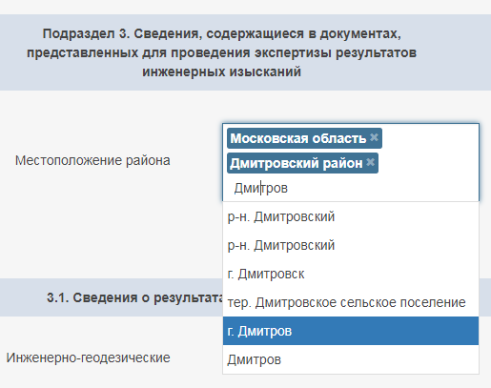

В случае если инженерные изыскания проводились на территории нескольких районов, указываются все адреса проведения изысканий. Каждый адрес указывается отдельной строкой и не подлежит разбиению на составляющие части.
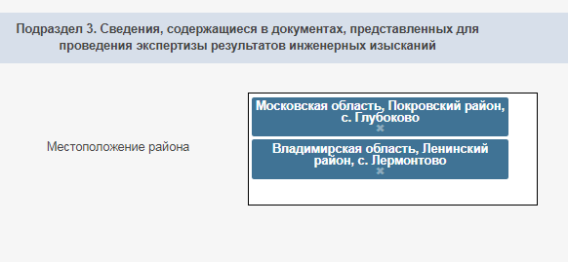

3.1. Сведения о результатах инженерных изысканий
В данном подразделе необходимо добавить все технические отчеты, указанные в заключении экспертизы.
Добавление технического отчета производится нажатием кнопки «Добавить технический отчет».

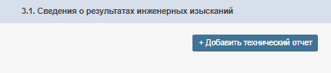

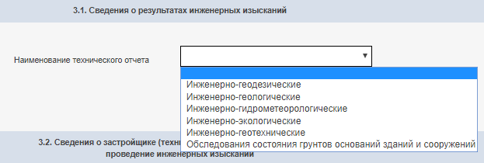

Для каждого отчета указывается дата подготовки технического отчета и сведения о лицах, подготовивших технический отчет по результатам инженерных изысканий.
Дата отчета указывается в соответствии с разделом «Дата подготовки отчетной документации по результатам инженерных изысканий» заключения экспертизы. В случае если в заключении экспертизы дата подготовки отчета отсутствует или указана неполностью (отсутствует день и/или месяц утверждения отчета), проставляется отметка «Нет данных».
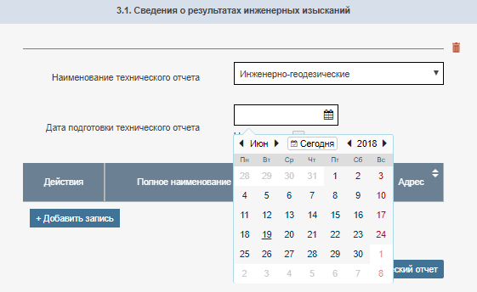

Сведения о лицах, подготовивших технический отчет по результатам инженерных изысканий, заполняется в соответствии с разделом «Сведения об индивидуальных предпринимателях и (или) юридических лицах, подготовивших технический отчет по результатам инженерных изысканий» заключения экспертизы.
По каждому лицу указывается тип (юр.лицо/ИП), полное наименование, ИНН, КПП, ОГРН (ОГРНИП), адрес, местонахождение, телефон, адрес электронной почты. В случае если в заключении экспертизы отсутствуют сведения, то в соответствующих полях проставляется отметка «Нет данных».
В случае если из текста заключения нет возможности установить исполнителя технического отчета по результатам инженерных изысканий, поле «Наименование юридического лица» заполняется как «Нет данных».
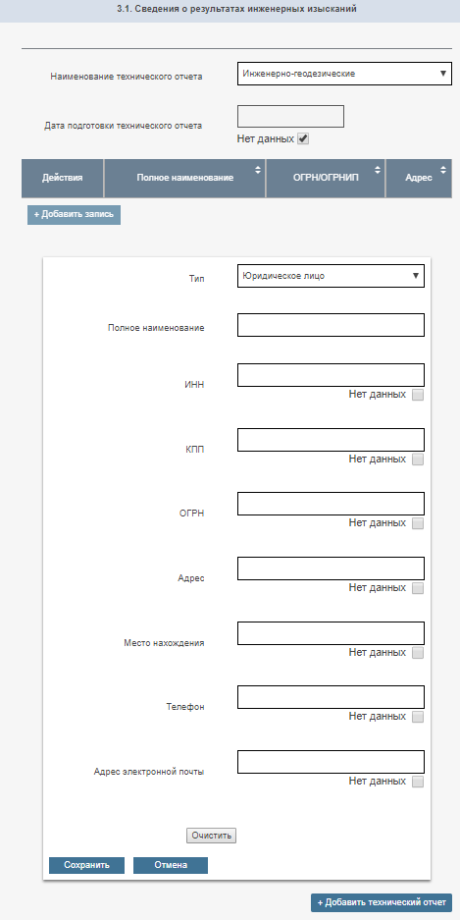

3.2. Сведения о застройщике (техническом заказчике), обеспечившем проведение инженерных изысканий
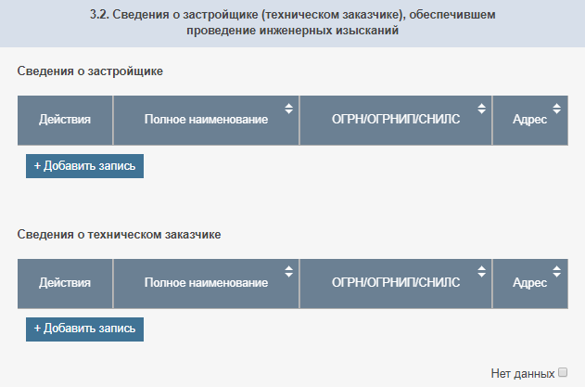

«Сведения о застройщике» – указываются идентификационные сведения о застройщике, обеспечившем проведение инженерных изысканий (тип (юр. лицо/ИП/физ. лицо), полное наименование, ИНН, КПП, ОГРН (ОГРНИП), адрес, местонахождение, телефон, адрес электронной почты). В случае если в заключении экспертизы отсутствуют сведения, то в соответствующих полях проставляется отметка «Нет данных».

«Сведения о техническом заказчике» – заполняется исключительно в случае если организация – технический заказчик прямо указана в заключении экспертизы. В противном случае проставляется отметка «Нет данных».
Указываются идентификационные сведения о техническом заказчике, обеспечившем проведение инженерных изысканий (тип (юр. лицо/ИП), полное наименование, ИНН, КПП, ОГРН (ОГРНИП), адрес, местонахождение, телефон, адрес электронной почты). В случае если в заключении экспертизы отсутствуют сведения, то в соответствующих полях проставляется отметка «Нет данных».

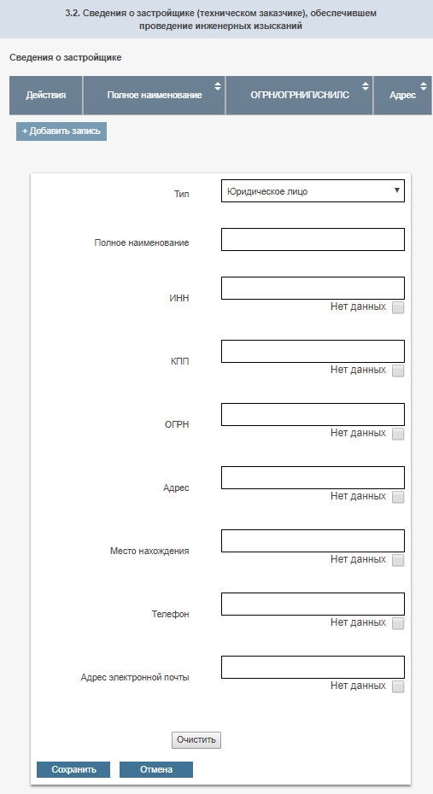

В случае если в заключении экспертизы указан один адрес для организации, он указывается одинаковым в полях «Адрес» и «Место нахождения». В случае если в заключении экспертизы указаны для организации адрес юридический (официальный и т.д.) и фактический (местоположение, место нахождения и т.д.), то первый указывается в поле «Адрес», второй в поле «Место нахождения». Если в заключении указан почтовый адрес (адрес для корреспонденции) юридического лица, он в проект раздела Реестра не вводится.

3.3. Дополнительная информация

Поле является необязательным. Заполняется на усмотрение экспертной организации. В случае заполнения должна быть приведена информация, имеющая отношение к заключению экспертизы.

Шаг 4

В зависимости от параметра «Вид объекта экспертизы», указанного на Шаге 1, и параметра «Типа объекта», указанного на Шаге 2 в разделе 2.1 «Тип объекта», формируется структура папок для загрузки проектной документации, результатов инженерных изысканий и иных представленных для проведения экспертизы документов, в соответствии с которыми подготовлено заключение экспертизы.

При загрузке документов необходимо придерживаться перечня представляемых для проведения экспертизы документов, определенного пунктом 13 Положения.
Загрузке подлежит последняя версия проектной документации и результатов инженерных изысканий после всех внесенных изменений по замечаниям экспертов при проведении экспертизы.
В случае если на первом шаге была произведена загрузка заключения и подписей экспертов для заполнения списка экспертов, данное заключение будет автоматически добавлено в папку «Заключение государственной/негосударственной экспертизы» – повторную загрузку заключения на четвертом шаге производить не нужно.

Шаг 5

На пятом шаге необходимо провести проверку полноты заполнения проекта раздела Реестра. Если на каком-либо из шагов заполнения проекта были пропущены какие-либо обязательные поля для заполнения, то рядом с номером шага, в котором не заполнено обязательное поле либо содержатся технические ошибки во внесенных данных, появится восклицательный знак, выделенный красным треугольником. Необходимо вернуться на шаг, содержащий замечания, и внести исправления.

Если все поля заполнены корректно, формируется печатная форма созданного проекта раздела Реестра, которую ответственному лицу необходимо подписать с помощью УКЭП.

После подписания с использованием УКЭП проект раздела Реестра направляется на проверку Оператору для осуществления проверки на предмет наличия заключения экспертизы и соответствия сведений, включенных в этот проект раздела Реестра данным заключения экспертизы, а также на проведение проверки соблюдения требований, установленных пунктом 21 Порядка.

Доработка проекта раздела Реестра

В случаях, предусмотренных подпунктом «б» пункта 22 Порядка, Оператор уведомляет экспертную организацию о необходимости доработки проекта раздела Реестра.
При открытии возвращенного проекта раздела Реестра на доработку рядом с полями, заполненными некорректно (внесенные сведения отсутствуют в заключении экспертизы, не соответствуют заключению экспертизы, содержат ошибки, или не указаны сведения, содержащиеся в заключении экспертизы), будут указаны замечания Оператора, выделенные красным цветом, с указанием установленных нарушений требований Порядка.

При исправлении замечаний и повторном заполнении проекта раздела Реестра, возвращенного на доработку, необходимо придерживаться тех же рекомендаций, что и при первоначальном формировании проекта раздела Реестра.

Создание Обращения «Изменение раздела Реестра в связи с обнаружением технической ошибки»

Технической ошибкой считается ошибка, допущенная при внесении информации о заключении экспертизы в проект раздела Реестра.
В случае если после размещения заключения экспертизы в Реестре его текст был изменен, такое заключение подлежит повторному включению в Реестр и, ему присваивается новый номер на условиях первичного формирования проекта раздела Реестра и регистрации его в системе.
Экспертная организация может внести изменения только в свои разделы Реестра.
Создает Обращение об изменении раздела Реестра в связи с обнаружением технической ошибки сотрудник экспертной организации, наделенный ее руководителем полномочиями на подачу Обращений от лица экспертной организации в ГИС ЕГРЗ.
Создание Обращения включает в себя 3 шага:
- Шаг 1 – выбор Заключения экспертизы/Раздела Реестра для внесения изменений;
- Шаг 2 – внесение изменений в раздел Реестра;
- Шаг 3 – проверка включенных в Обращение сведений и документов, подписание Обращения УКЭП и регистрация его в ГИС ЕГРЗ.

Шаг 1

На первом шаге необходимо указать номер раздела Реестра, в который необходимо внести изменения.
Можно выбрать раздел Реестра исключительно из выпадающего списка, появляющегося по мере ввода номера заключения экспертизы.

Шаг 2

На втором шаге открывается раздел Реестра, в который планируется внести изменения. Работа с разделом Реестра проводится аналогично первичному созданию проекта раздела Реестра, с некоторыми ограничениями:
- нельзя изменить номер раздела Реестра и дату его формирования;
- нельзя удалить или заменить файл с текстом заключения из раздела Реестра.
При работе с разделом Реестра по его изменению в связи с обнаружением технической ошибки необходимо придерживаться тех же рекомендаций, что и при первоначальном формировании проекта раздела Реестра.

Шаг 3

На 3-м шаге необходимо провести проверку полноты и корректности заполнения измененного раздела Реестра, а также комплектности документов. Если все поля заполнены корректно, формируется печатная форма Обращения о внесении изменений в раздел Реестра с перечнем всех внесенных изменений, которую ответственному лицу необходимо подписать с помощью УКЭП.
Данное Обращение рассматривается Оператором по правилам проверки первичного проекта раздела Реестра.

Создание Обращения «Изменения раздела Реестра в части обновления блока «Особые отметки»

Блок особых отметок изменяется в случае поступления в экспертную организацию информации о судебных решениях или решениях комиссии Минстроя России в соответствии с пунктом 12 статьи 49 ГрК РФ о признании заключения экспертизы недействительным либо об отмене подобного решения. Также в данном блоке указывается информация о ранее выданном заключении или заключениях экспертизы в отношении проектной документации, подготовленной применительно к тому же объекту капитального строительства и (или) результатов инженерных изысканий, выполненных в отношении этого объекта капитального строительства.
Экспертная организация может внести изменения только в свои разделы Реестра.
Создает Обращение об изменении раздела Реестра в части обновления блока «Особых отметок» сотрудник экспертной организации, наделенный ее руководителем полномочиями на подачу Обращений от лица экспертной организации в ГИС ЕГРЗ.
Создание Обращения включает в себя 3 шага:
- Шаг 1 – выбор Заключения экспертизы/Раздела Реестра для внесения изменений;
- Шаг 2 – внесение информации об особой отметке;
- Шаг 3 – проверка включенных в Обращение сведений и документов, подписание Обращения УКЭП и регистрация его в ГИС ЕГРЗ.

Шаг 1

На первом шаге необходимо указать номер раздела Реестра, в который необходимо внести изменения.
Можно выбрать раздел Реестра исключительно из выпадающего списка, появляющегося по мере ввода номера заключения экспертизы.

Шаг 2

1.1. Сведения об организации

Поля данного раздела заполняются автоматически – переносятся данные, указанные при регистрации юридического лица в ЕСИА. В случае если данные об экспертной организации неактуальны, необходимо произвести корректировку данных о юридическом лице на Портале Госуслуг, затем произвести повторный вход в ГИС ЕГРЗ и создать новое Обращение.

1.2. Сведения о разделе Реестра
Указывается номер раздела Реестра, выбранного на первом шаге. В случае необходимости его можно изменить на данном этапе.
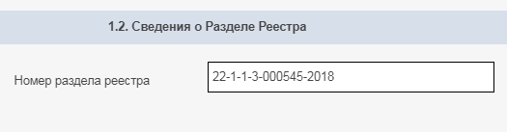

1.3. «Изменение Особых отметок»

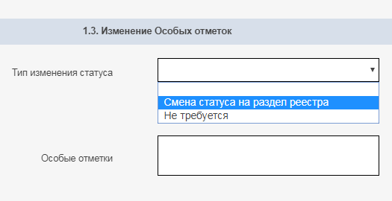

«Тип изменения статуса» – указывается из выпадающего списка:
- «Смена статуса на архивный» выбирается в том случае, если в соответствии с подпунктами «б» и «в» пункта 29 Порядка производится внесение информации о признании заключения экспертизы недействительным (доступен для выбора только у разделов Реестра);
- «Смена статуса на раздел Реестра» выбирается в том случае, если в соответствии с подпунктом «б» пункта 29 Порядка производится внесение информации об отмене решений о признании заключения экспертизы недействительным (доступен для выбора только у архивных разделов Реестра);
- «Не требуется» выбирается в случаях, если вносится информация о выданном заключении или заключениях экспертизы в отношении проектной документации, подготовленной применительно к тому же объекту капитального строительства и (или) результатов инженерных изысканий, выполненных в отношении этого объекта капитального строительства, а также если в соответствии с подпунктами «б» и «в» пункта 29 Порядка производится внесение информации о решениях, подтвердивших статус (действительное или недействительное) заключения экспертизы.

«Особые отметки» – указывается краткая информация особой отметки с указанием реквизитов документов, на основании которых вносится информация.
Например:
«Использованы результаты инженерных изысканий – положительное заключение экспертизы от 29.11.2017 №77-1-1-2-052456-2017».
«Признано недействительным по решению Останкинского районного суда от 12.03.2017 № 178/РС-12».

1.4. «К Обращению прилагаю следующие документы:»
На данном этапе загружаются документы, на основании которых было создано данное Обращение, а также подписи к ним.

Шаг 3

На 3-м шаге необходимо провести проверку полноты и корректности заполнения информации об особых отметках, а также комплектности документов. Если все поля заполнены корректно, формируется печатная форма Обращения о внесении особых отметок, которую ответственному лицу необходимо подписать с помощью УКЭП.
Данное Обращение рассматривается Оператором в срок, предусмотренный правилами формирования ЕГРЗ.

VI. Создание Обращения «Предоставление выписки по разделу Реестра» («Предоставление выписки в объеме общедоступных сведений»)

Создает Обращение о предоставлении выписки по разделу Реестра (выписки в объеме общедоступных сведений) сотрудник экспертной организации, наделенный руководителем организации полномочиями на подачу Обращений от лица экспертной организации в ГИС ЕГРЗ.
Запрос на выписку по разделу Реестра можно создать только в отношении разделов Реестра своей экспертной организацией.
Запрос на выписку в объеме общедоступных сведений можно создать в отношении любого заключения экспертизы, включенного в Реестр.
Создание Обращения включает в себя 2 шага:
- Шаг 1 – выбор Заключения экспертизы/Раздела Реестра, по которому необходимо получить выписку;
- Шаг 2 – подписание запроса УКЭП и регистрация его в ГИС ЕГРЗ.

Шаг 1

1.1. Сведения об организации

Поля данного раздела заполняются автоматически – переносятся данные, указанные при регистрации юридического лица в ЕСИА. В случае если данные о данной организации неактуальны, необходимо произвести корректировку данных о юридическом лице на Портале Госуслуг, затем произвести повторный вход в ГИС ЕГРЗ и продолжить заполнение Обращения.

1.2. Предоставить выписку из указанного раздела Реестра
«№ заключения экспертизы» – указывается номер заключения из выпадающего списка, дата заключения экспертизы проставляется автоматически.
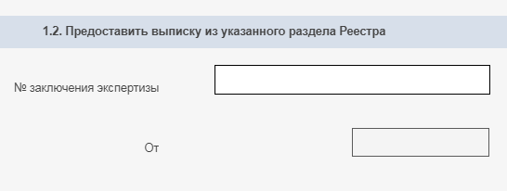

При запросе выписки по разделу Реестра выпадающий список ограничен номерами заключений экспертизы, созданных и размещенных в Реестре экспертной организации, создающей запрос на выписку.
При запросе выписки в объеме общедоступных сведений выпадающий список содержит номера всех заключений экспертизы, включенных в Реестр.

Шаг 2

На 2-м шаге необходимо провести проверку полноты и корректности заполнения запроса на получение выписки. Если все поля заполнены корректно, формируется печатная форма Обращения о предоставлении выписки, которую ответственному лицу необходимо подписать с помощью УКЭП.
Обработка запросов на получение выписки происходит автоматически. Уведомление, содержащее описание принятого решения и ссылку для возможности скачать выписку, поступает на почту сотрудника, оформившего запрос на получение выписки.

